**实验九 译码显示电路（一）**

**----数码管的扫描式显示**

**18342138 郑卓民 软工四班**

**预习报告**

1. **复习有关译码显示原理。**

译码器是一种具有“翻译”功能的逻辑电路，这种电路能将输入二进制代码的各种状态，按照其原意翻译成对应的输出信号。有一些译码器设有一个和多个使能控制输入端，又成为片选端，用来控制允许译码或禁止译码。

74138是一种3线—8线译码器 ，三个输入端CBA共有8种状态组合（000—111），可译出8个输出信号Y0—Y7。这种译码器设有三个使能输入端，当G2A与G2B均为0，且G1为1时，译码器处于工作状态，输出低电平。当译码器被禁止时，输出高电平。

7442为二—十进制译码器，具有4个输入端和10个输出端。输入信号采用8421BCD码，二进制数0000—1001与十进制数0—9对应。当输入超过这个范围是无效，10个输出端均为高电平。7442电路没有使能端，因此只要输入在规定范围内，就会有一个输出端为低电平。

BCD—七段显示译码器电路，LED数码管将显示与BCD码对应的十进制数0—9。因为显示译码器电路输出高电平，所以应该采用共阴极LED数码管。

编码与译码的过程刚好相反。通过编码器可对一个有效输入信号生成一组二进制代码。有的编码器设有使能端，用来控制允许编码或禁止编码。

优先编码器的功能是允许同时在几个输入端有输入信号，编码器按输入信号排定的优先顺序，只对同时输入的几个信号中优先权最高的一个进行编码。74147为BCD优先编码器，输入和输出都是低电平有效。为了取得有效输出高电平，可在每个输出端连接一个反相器。7417只有1—9各输入端，0输入端不接入电路。这是因为7417约定，当无有效输入时，输出0的BCD代码0000。

**实验报告**

**实验目的：**1.掌握中规模集成译码器的逻辑功能和使用方法。

1. 熟悉数码管的使用。

**实验仪器及器件：**

1. 数字电路实验箱、数字万用表、示波器。
2. 器件：74LS48、74LS194、74LS73、74LS00。

**实验原理：**

1、数码显示译码器：

(1)七段发光二极管(LED)数码管

LED数码管是目前最常用的数字显示器，图（一）(a)、(b)为共阴管和共阳管的电路，(C)为两种不同出线形式的引出脚功能图。

一个LED数码管可用来显示一位0--9十进制数和一个小数点。小型数码管（0.5寸和0.36寸）每段发光二极管的正向压降，随显示光（通常为红、绿、黄、橙色）的颜色不同略有差别，通常约为2～2.5V，每个发光二极管的点亮电流在5～10mA。 LED数码管要显示BCD码所表示的十进制数字就需要有一个专门的译码器，该译码器不但要完成译码功能，还要有相当的驱动能力。

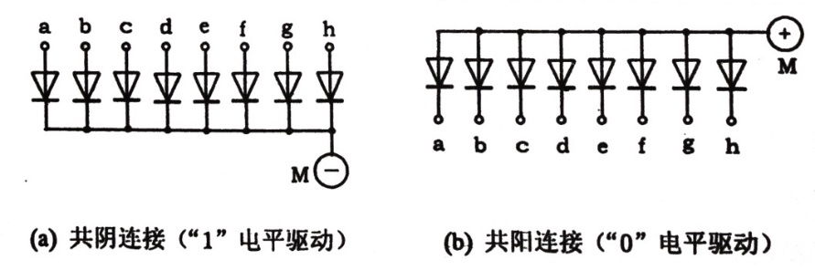

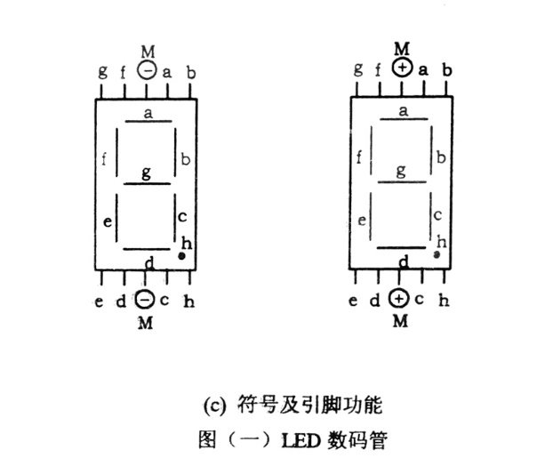

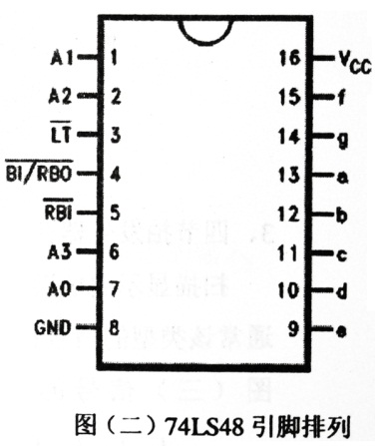(2)BCD码七段译码驱动器

此类译码器型号有74LS47（共阳），74LS48（共阴），CC4511（共阴）等，本实验系采用'74LS48 BCD码锁存／七段译码／驱动器。驱动共阴极LED数码管。

图（二）为74LS48引脚排列。其中A、B、C、 D - BCD码输入端， a、b、c、d、e、f、g——译码输出端，输出“1"有效，用来驱动共阴极LED数码管。

-灯测试输入端，=“0”时，译码输出全为“1”



-灭零输入端，=“0”时，不显示多余的零。



/ -作为输入使用时，灭灯输入控制端；作为输出端使用时，灭零输出端。



其内部逻辑入下图：



其中



2、扫描式显示

对多位数字显示采用扫描式显示可以节电，这一点在某些场合很重要。对于某些系统输出的数据，应用扫描式译码显示，可使电路大为简化。有些系统，比如计算机，某些A/D转换器，是以这样的形式输出数据的：由选通信号控制多路开关，先后送出（由高位到低位或由低位到高位）一位十进制的BCD码，如图（三）所示。图中的Ds称为选通信号，并假定系统按先高位后低位的顺序送出数据，当Ds1高电平送出千位数，Ds2高电平送出百位数，…… 一般Ds的高电平相邻之间有一定的间隔，选通信号可用节拍发生器产生。

如图（四）所示，为这种系统的译码扫描显示的原理图。图中各片LED（共阴）的发光段并连接至译码器的相应端，把数据输入的相应权端与系统输出端相连，把各位选通端反相后接相应LED的公共端。 f(A)使数据输入是伪码（8421BCD中的1010-1111）时使f(A)=0，伪码灭灯。接译码器的灭灯IB端，使不显示伪码。

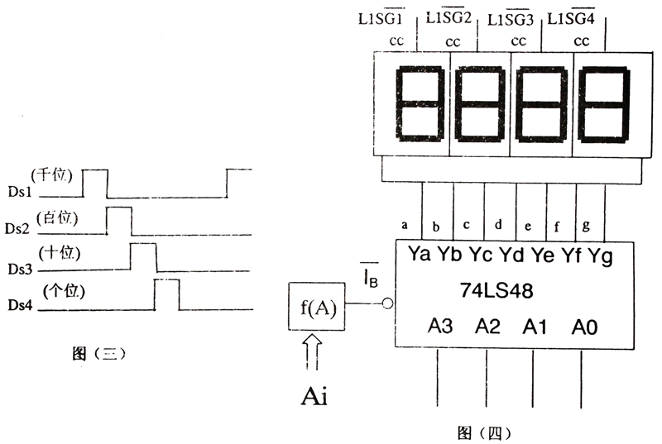

**实验内容：**

**总览：**

1. 实验内容一： 在数码管上同时显示0-3和6-9。
2. 实验内容二： 在数码管上显示自己的学号。

**实验内容一：**在数码管上同时显示0-3和6-9。

巧妙利用197输出最高位和简单的逻辑门，可以实现0/1和8/9的不矛盾显示。

Proteus仿真：

将197的第四位二进制接入138的显示控制端口E2/E3或者实验箱中的GA/GB，由此138只能控制0-7的数字，数字8和9由门电路连接197单独判断，如图使用与非门来构成逻辑。

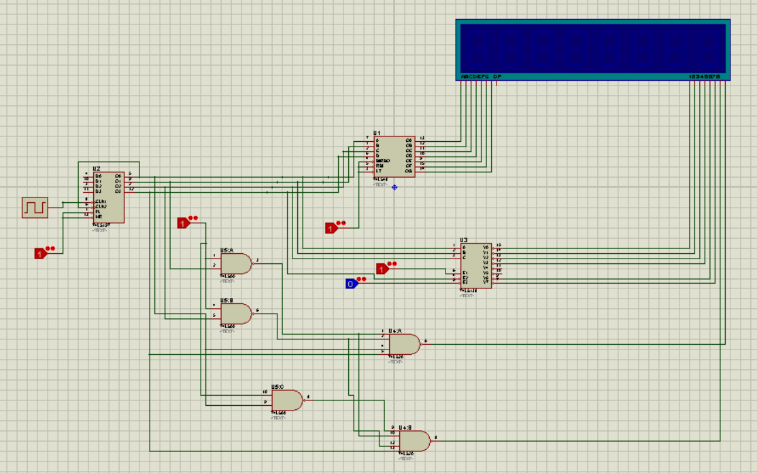

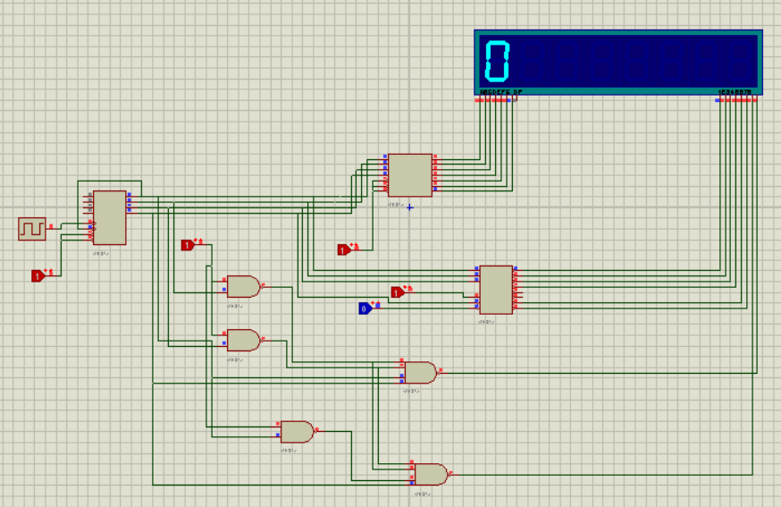 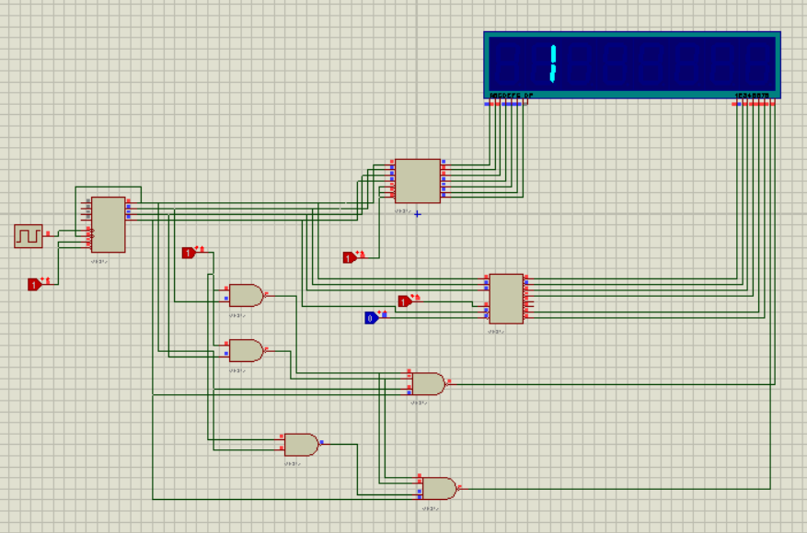

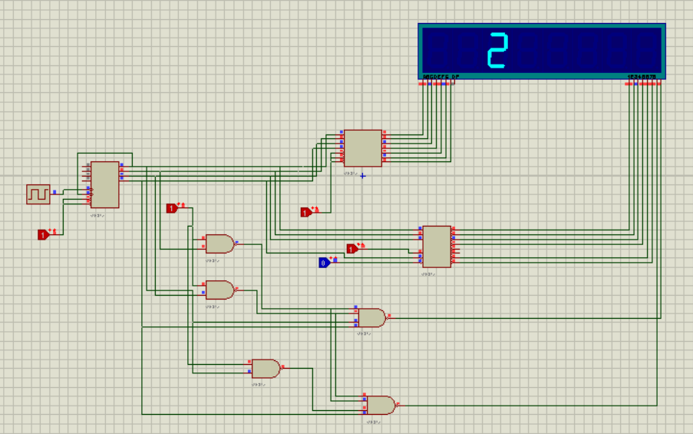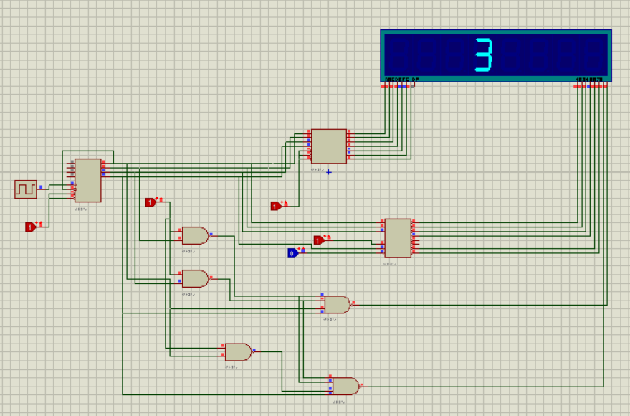

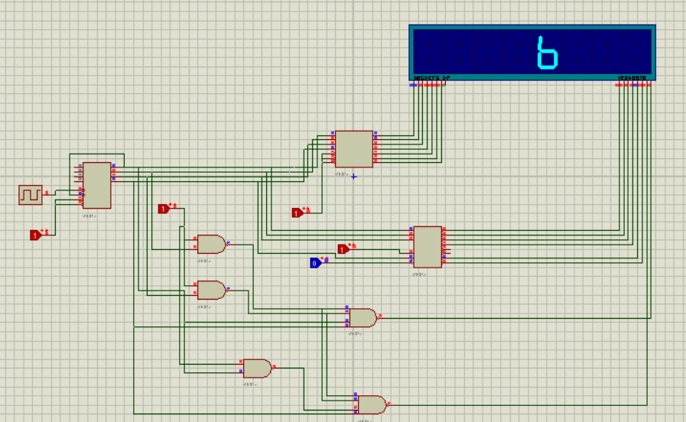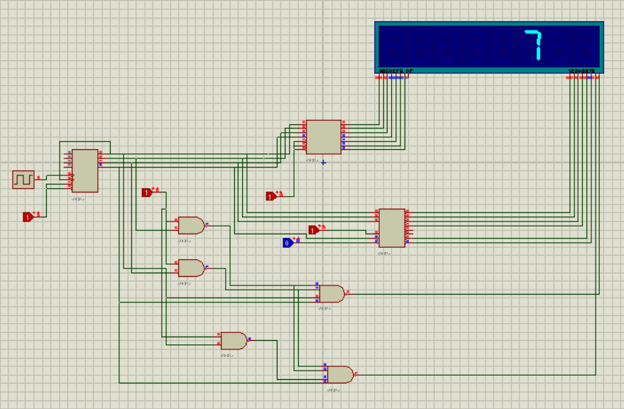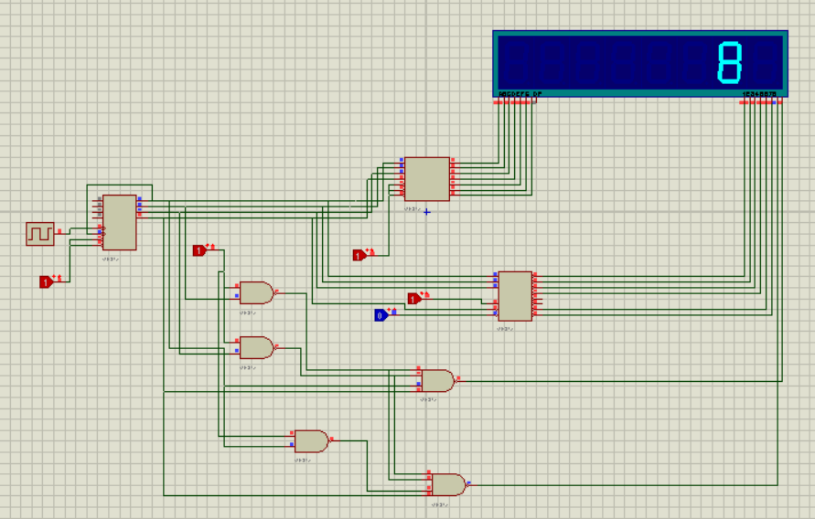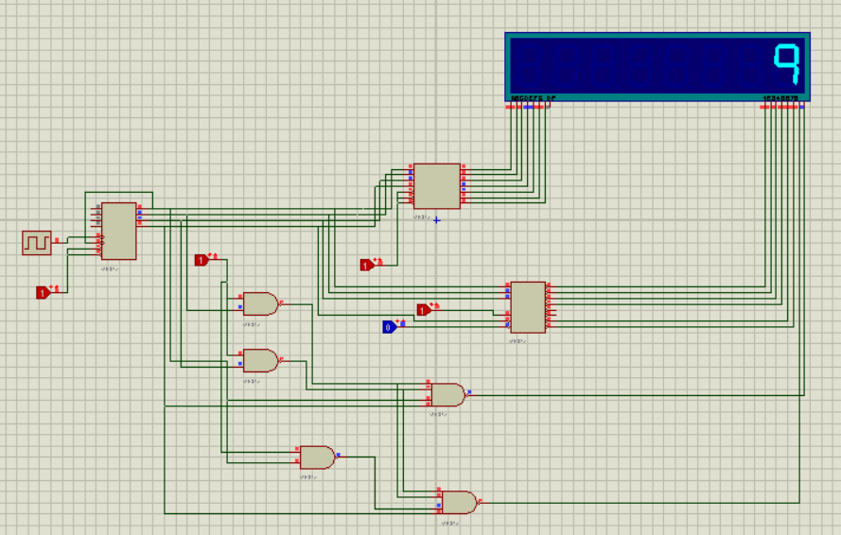

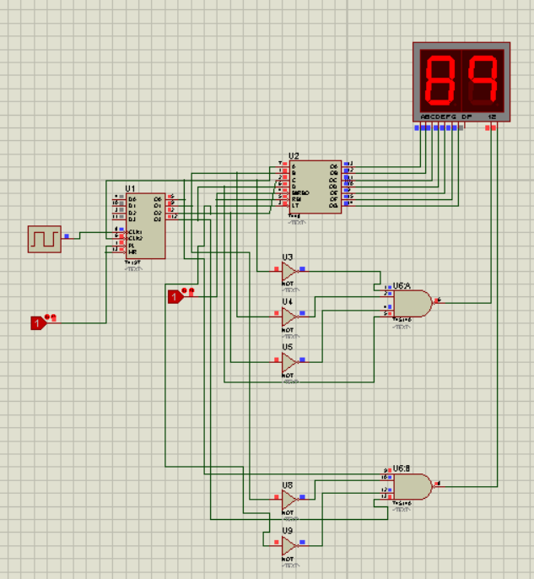

实验箱实验结果图：

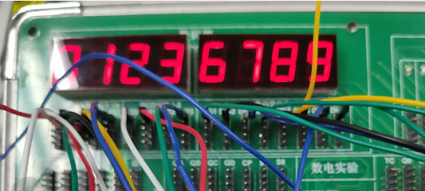

**实验内容二：** 在数码管上显示自己的学号。

1. 自行设计电路在LED数码管同时显示出8位学号，要求使用示波器记录时钟信号、8位数码管位选信号以及四位BCD码的波形。
2. 将七段数码管的位选信号和每一位显示数据BCD码一一对应，利用数码管的余辉效应和人眼的视觉暂留效应，选择合适的扫描频率逐位显示数据，以达到多个数码管“同时”显示不同数据效果。
3. 可采用显示内容决定显示位置的设计方法：

通过74LS197产生十六进制或八进制计数器，接入数码管BCD码输入端，从中挑选出需要显示的数字，由每一个数字去选择要显示的位置。七段数码管的位选信号可通过将显示内容的BCD码作为地址码接入74LS138输入端或通过逻辑门电路实现。

**实验注意事项：**

实验箱七段数码管已具备伪码灭灯功能，因此电路设计不涉及伪码灭灯。

首先进行Proteus仿真：

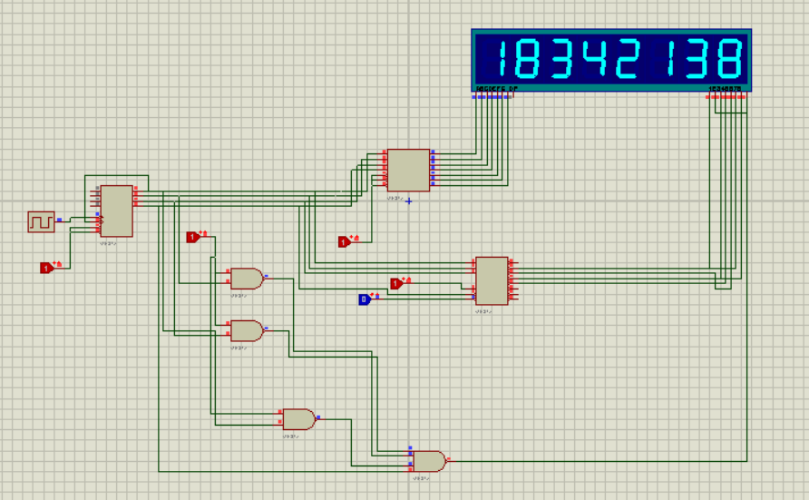

仿真结合实验箱实际情况进行，只能使用74ls138和74ls48和74ls00等门电路；

将197的第四位二进制接入138的显示控制端口E2/E3或者实验箱中的GA/GB，由此138只能控制0-7的数字，数字8和9由门电路连接197单独判断，如图使用与非门来构成逻辑。

示波器显示波形结果：

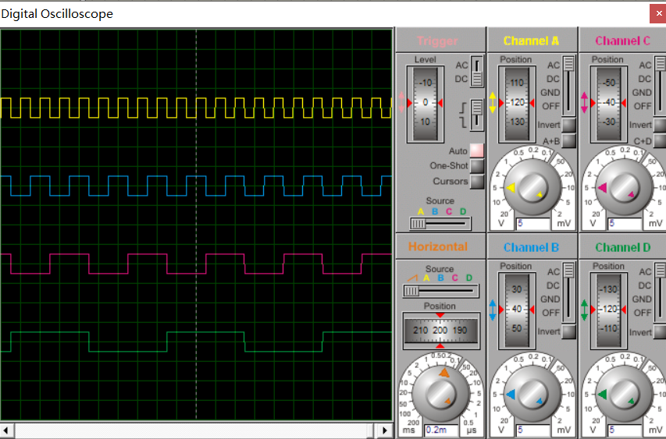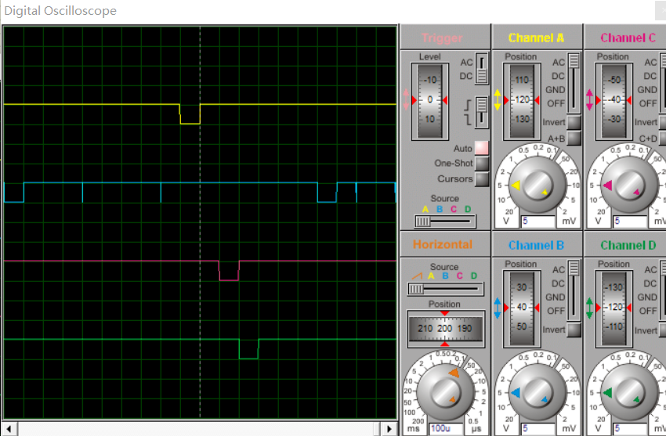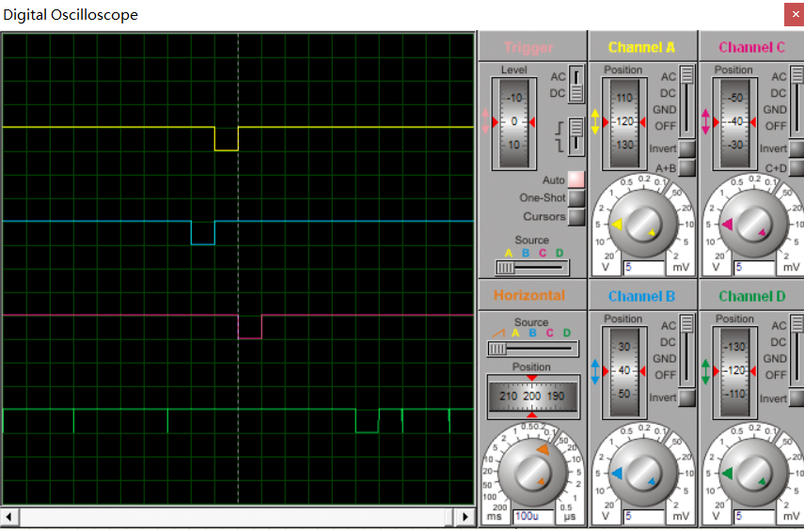

下面进行实验箱实验：

连线仿照Proteus上的仿真电路，并使用示波器检测各接口波形。

实验箱连线：

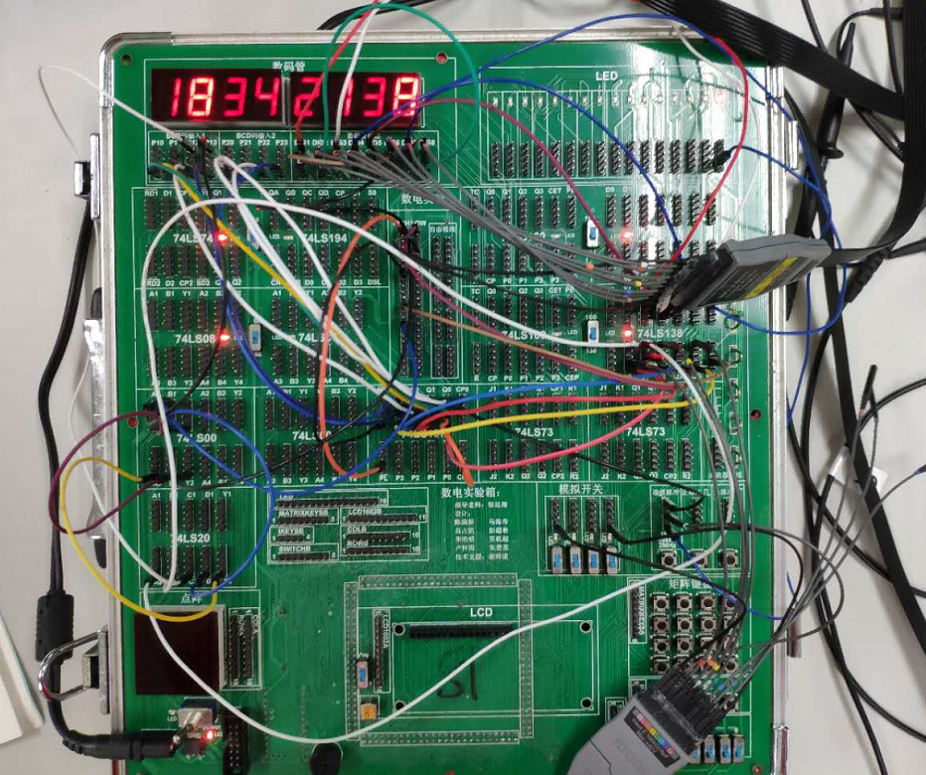

效果：

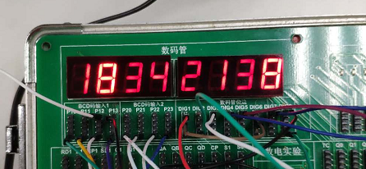

示波器：

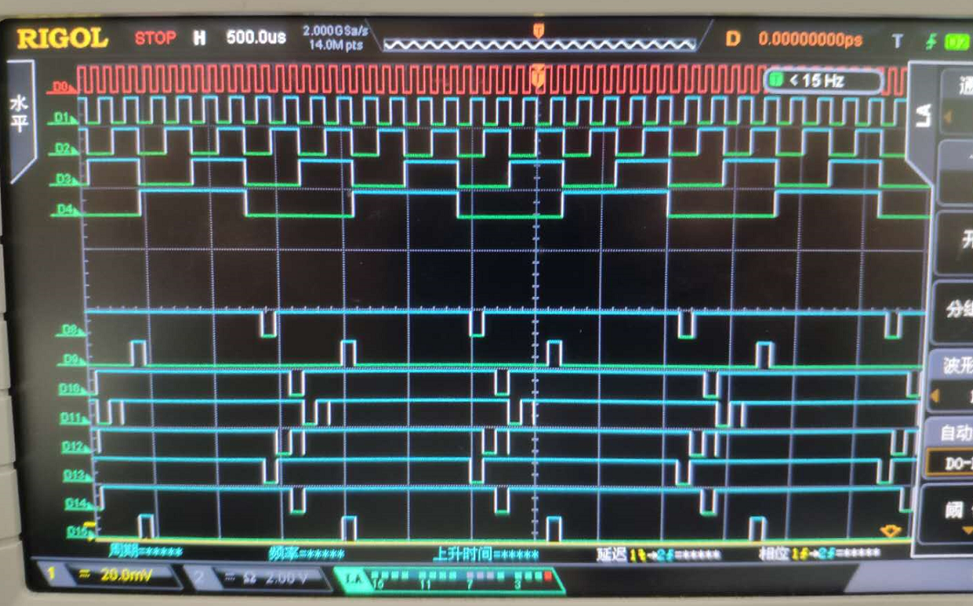

由上至下分别是：时钟信号，197四输出，数码管位选八个接口。

**实验总结：**

1. 本次实验是对以前译码逻辑电路设计的一个升级，学会了让数码管同时显示不同数字的方法，使得数码管的使用更贴近现实应用。
2. 七段数码管的扫描式显示实现方法就是利用了余辉效应和人眼的视觉暂留效应：

将七段数码管的位选信号和每一位显示数据BCD码一一对应，利用数码管的余辉效应和人眼的视觉暂留效应，选择合适的扫描频率逐位显示数据，以达到多个数码管“同时”显示不同数据效果。